Gesù risorto porta con sé Adamo ed Eva e tutti noi (affresco, Chiesa Dorsino, fatto eseguire da don Fiorenzo)

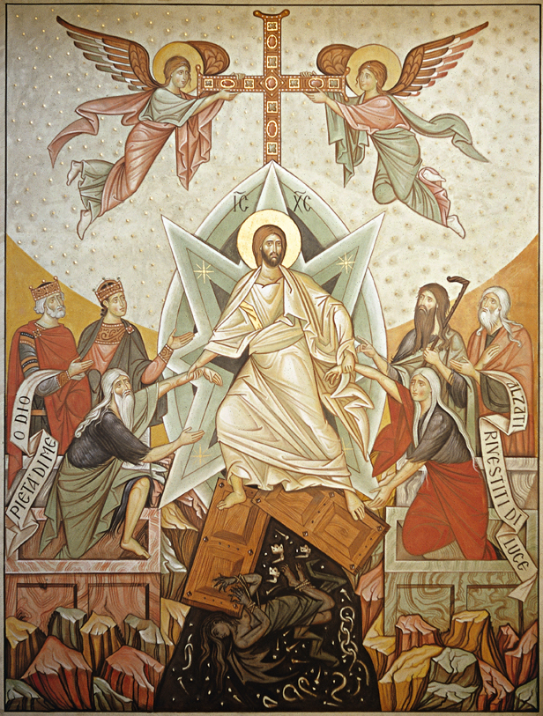
Don Fiorenzo Soraruf

Sacerdote dal 1970
Cappellano
a Vigo di Fassa – Moena – Tesero
Parroco
a Caoria dal 1977 e dal 1985 a Dorsino
ass. spir. Osp. Tione 2010-2012

Da 40 anni fratello
della “Fraternità Gesù Risorto”

“Adorare il Signore nella gloria dei beati, è la meta della nostra vita. Imparare ad adorare il Signore nella gloria dei beati è l'unica cosa necessaria che non ci sarà mai tolta: la parte migliore.”
(don Fiorenzo)
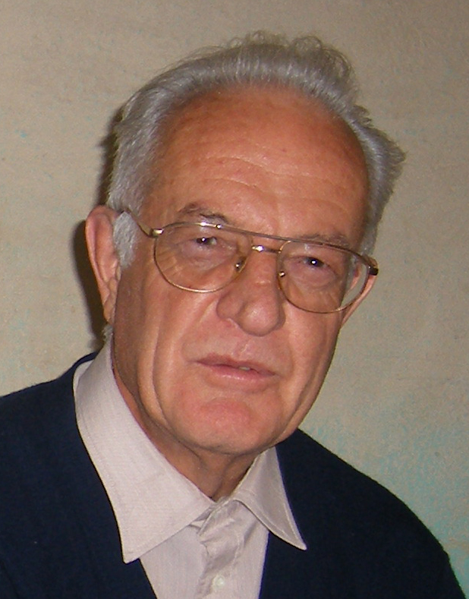

Don Fiorenzo Soraruf

Canazei 12.05.1942 – Tavodo 20.09.2017

